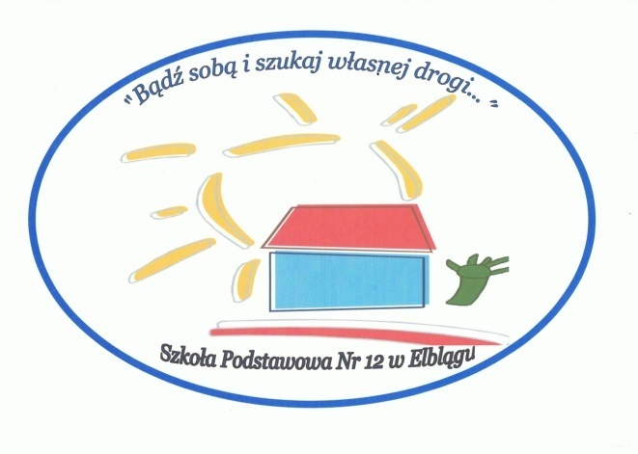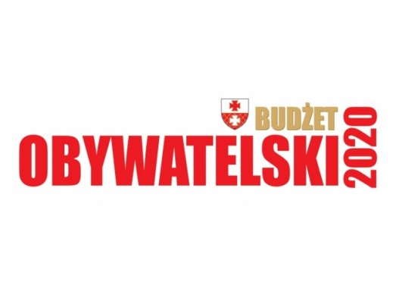

**Protokół z konkursu plastycznego**

**„Piękno Warmii i Mazur”**

1. Organizatorem konkursu była Szkoła podstawowa nr 12 w Elblągu w ramach projektu „Międzypokoleniowe spotkania artystyczne Dla Juniora i Seniora” Budżet Obywatelski 2020 r.
2. Zorganizowany był w trzech kategoriach:

* Przedszkola oraz klasy 0-3 SP
* Szkoły Podstawowe
* Młodzież i dorośli

1. Oceny prac konkursowych dokonało jury w składzie:

* Bogdan Kiliński artysta plastyk– -przewodniczącyjury
* Alina Dudzik– autor projektu ‘Międzypokoleniowe spotkania artystyczne Dla Juniora i Seniora” Budżet Obywatelski 2020
* Ewa Szymaniec– kierownik świetlicy SP nr 12 w Elblągu
* Iwona Kulmaczewska– nauczyciel plastyki w SP nr 12 w Elblągu

1. Komisja konkursowa przy ocenianiu prac wzięła pod uwagę: tematykę zgodną z hasłem przewodnim konkursu, oryginalność pomysłu, walory artystyczne: kompozycję, gamę kolorystyczną oraz technikę wykonania. Podczas oceniania wzięto pod uwagę fakt, że pierwszy termin konkursu został przesunięty z powodu zamknięcia szkół spowodowany zagrożeniem Covid 19 oraz, że prace tworzone były podczas zdalnego nauczanie w przedszkolach i szkołach.
2. Zostały przyznane następujące nagrody:

**Kategoria –Przedszkola oraz klasy 0-3 SP:**

**Nagrody** : Helenka Piotrowska Przedszkole nr 13

Emilka Zając Przedszkole nr 3

Emilia Milewska Przedszkole nr 3

Mikołaj Bożym Przedszkole nr 3

Kornelia Kajdasz Przedszkole nr 3

Amelka Kudlak Przedszkole nr 3

Klaudia Dudzik –Przedszkole nr 3

Kajetan Dudzik –Przedszkole nr 3

Pola Piotrowska – SP nr 12

Hanna Szilling - SP nr 9

**Kategoria Szkoły Podstawowe klasy 4-8**

**Nagrody**: Oskar Kaliszewski SP nr 12

Bartosz Zacha SP nr 6

Nina Ciecióra SP nr 12

Zofia Świniarska SP nr 6

Natasza Kowalczyk SP nr 12

**Wyróżnienia:**

Nina Racław SP nr 12

Jacek Gozdek SP nr 12

Wiktoria Piesik SP nr 12

Jakub Raszliński SP nr 12

**Kategoria Mlodzież i Dorośli**

**Nagrody:** Irena Stanny **–** Uniwersytet Trzeciego Wieku i Osób Niepełnosprawnych

Iwona Orężak**–** Uniwersytet Trzeciego Wieku i Osób Niepełnosprawnych

Ewa Ambroziak **–** Uniwersytet Trzeciego Wieku i Osób Niepełnosprawnych

Zygmunt Stanisław Tadrowski**–** Uniwersytet Trzeciego Wieku i Osób Niepełnosprawnych

**Pozostali uczestnicy konkursu uhonorowani zostaną dyplomami za udział .**

O wynikach konkursu wszyscy nagrodzeni zostaną poinformowani drogą telefoniczną.

1. Nagrody i dyplomy zostaną przekazane zwycięzcom za pośrednictwem szkoły.
2. Prace konkursowe zostanązaprezentowane na wystawie zorganizowanej w Szkole Podstawowej nr 12 w Elblągu**.**
3. Informacje o wystawie zostaną umieszczone na stronie internetowej oraz FB SP nr 12 oraz stronie internetowej UM Elbląg, podane do wiadomości elbląskich mediów

Organizatorzy doceniają trud włożony w tworzenie prac konkursowych, gratulują nagrodzonym i dziękują wszystkim uczestnikom za udział w konkursie. Słowa podziękowania kierują również do nauczycieli, którzy zachęcili swoich uczniów do wykonania tak atrakcyjnych prac plastycznych promującychpiękno naszego regionu Warmii i Mazur. Doceniamy także zaangażowanie słuchaczy Uniwersytetu Trzeciego Wieku i Osób Niepełnosprawnych.

**Jury w składzie**:

**Przewodniczący**: Bogdan Kiliński –artysta plastyk

**Członkowie:**

Alina Dudzik – autor projektu „Międzypokoleniowe spotkania artystyczne Dla Juniora i Seniora” Budżet Obywatelski 2020

Ewa Szymaniec –kierownik świetlicy SP nr 12 w Elblągu,

Iwona Kulmaczewska – nauczyciel plastyki SP nr 12 w Elblągu.